南門國小校慶運動會
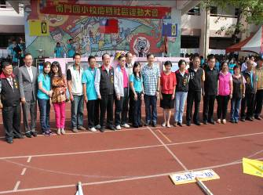 |  | 校慶運動會嘉賓雲集，校長與縣長及各位嘉賓共同合影。
對於孩子們的精采演出，家長們熱烈參與並為孩子拍照留念。 | 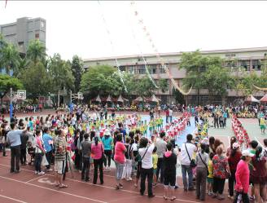
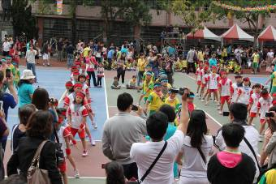 |  | 全體家長為孩子們認真的表現大大喝采！

